VISITA GUIDATA CON APERTURA ESCLUSIVA E SPECIALE:
HORTI SALLUSTIANI
SABATO 15 GIUGNO ORE 10,00
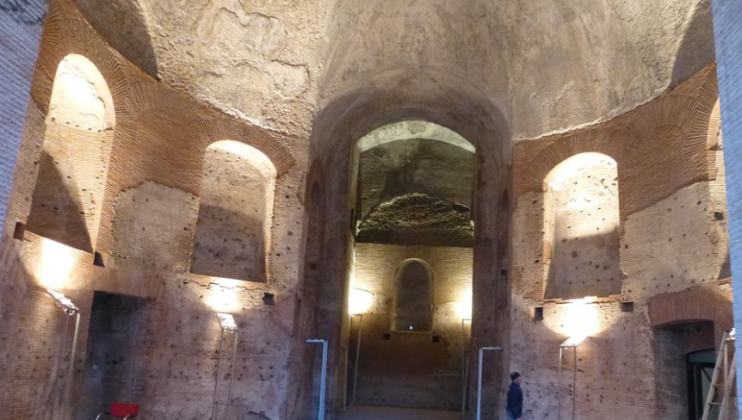
L’architettura riscoperta tra la storia e la bellezza senza tempo.
Dopo ingenti lavori di restauro nella sede di Union Camere, tornano visitabili gli HORTI SALLUSTIANI, oggi alla profondità di 14 metri dall’attuale livello stradale, che rappresentano la più consistente testimonianza degli horti dello storico Sallustio, già proprietà di Giulio Cesare.
Sono visibili i resti di un grande complesso costituito da tre insiemi di edifici. Il principale è costituito da una ampia sala circolare coperta da una cupola, simile al Serapeo di Villa Adriana a Tivoli. Nelle pareti si aprono alcune nicchie; attraverso due di queste si accede a due ambienti laterali, forse dei ninfei (fontane monumentali).
Le grandiose murature, frammenti di affresco e di mosaici riescono a darci l’idea della grandezza di questa villa a ridosso della città.
- Quota unica: € 16,00
La prenotazione, IMMEDIATA e OBBLIGATORIA, potrà essere effettuata presso:
Martino Nicoletti - m.nicoletti@almaviva.it

